Foto1

V DOV proběhla další aktivita přeshraničního projektu mateřských škol

V rámci projektu „Náš domov“ (CZ/FMP/11b/01/009), který je podpořen dotací z Fondu malých projektů v rámci programu Interreg V-A Slovenská republika – Česká republika, proběhla již druhá aktivita, která se tentokrát zaměřila výhradně na děti ze zapojených MŠ. Jednalo se o jednodenní exkurzi do Dolní oblasti Vítkovic – název aktivity "Technika v našem životě".

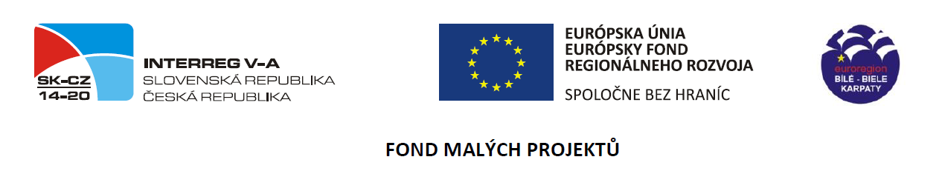
„Děti ze tří mateřských škol městského obvodu Moravská Ostrava a Přívoz, a to ze Základní a mateřské školy Ostrčilova, Mateřské školy Špálova a Mateřské školy Varenská a slovenské mateřské školy v Klokočově se společně ve středu 13. března sjely na dětmi dlouho očekávanou exkurzi do Dolní oblasti Vítkovic v rámci projektu přeshraniční spolupráce. Děti si zde užily zábavné dopoledne plné radovánek v Malém světě techniky, zároveň se, při pokusech během vzdělávacího programu „Kouzelný oxid“, dozvěděly spoustu zajímavostí o oxidu uhličitém a tajily dech při tajemné science show „Divadla vědy“. A co víc, po všech těch hrátkách, experimentech a bublání, protože pro děti nikdy bublin není dost, obdržely bublifuky a velké bublifukové sady, aby si mohly pořádně zabublat i v mateřské škole. Bublifuky si mohou společně užít i na dalších plánovaných výletech do Klokočova a během recyklohraní, na které se už teď v rámci projektu „Náš domov“ moc těší. Den byl pro děti opravdu nabitý, veselý, plný radosti a dětského smíchu, stejně tak i seznámení se a získávaní nových poznatků a zkušeností. O to víc se už všichni těší, na další společnou akci, včetně paní učitelek, které tak mají možnost si vyměnit své profesní zkušenosti a spoustu informací.“ Za účastníky uvedla Eva Šestáková ze Základní a mateřské školy Ostrava, Ostrčilova 10, p. o.
Celým průběhem projektu provádí děti kočka „KLOSTRA“ a speciálně pro účastníky vytvořený pracovní sešit, vizte. fotografii níže. Účastníci projektu se znovu setkají v květnu, kdy se děti z ostravských MŠ vydají na dvoudenní výlet do slovenského Klokočova a jeho okolí.
Foto2

